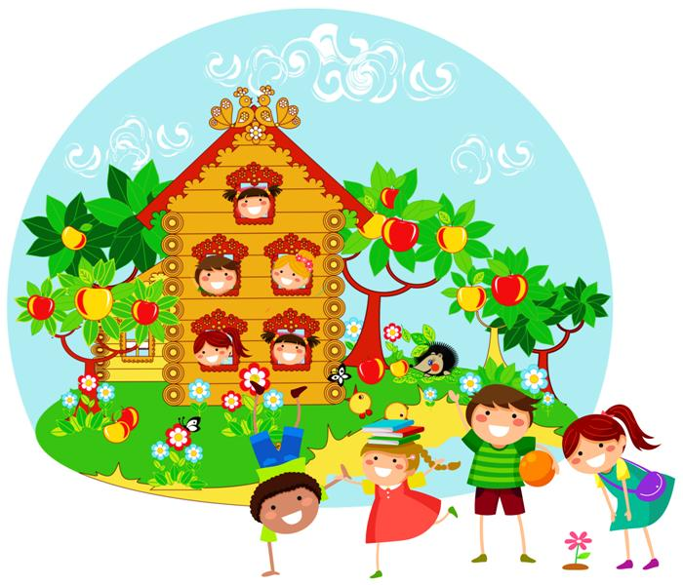
муниципальное бюджетное дошкольное образовательное учреждение
детский сад №16 «Теремок»

газета о жизни детей,воспитателей и родителей
в детском саду

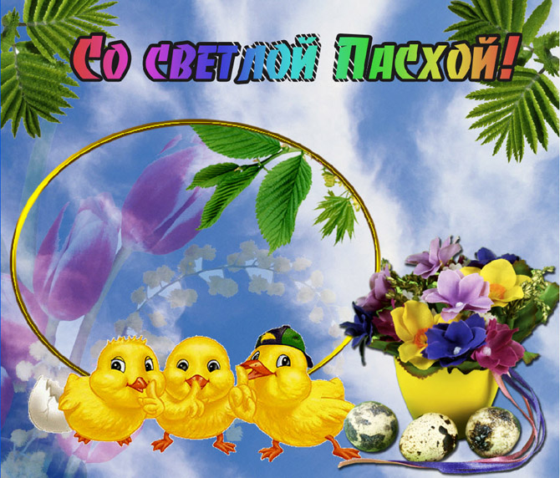
Желаем праздник Пасхи
С любовью в сердце встретить
И щедро, хлебосольно
В кругу семьи отметить.
Молиться в Божьем Храме
И укрепляться в вере,
Воспитывать детишек
На собственном примере!

Выпуск №8
Пасха: история и традиции.

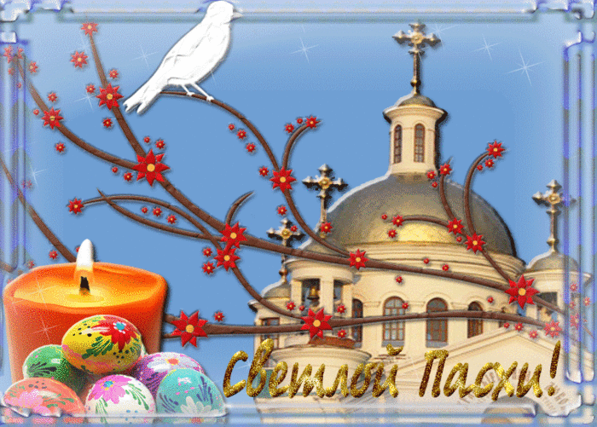

Сегодня ярче светит солнце,
Сильнее ветер бьёт в оконце,
И крик несётся до небес:
«Христос воистину Воскрес!»

Пасха — Светлое Христово Воскресение. Это главное событие в духовной жизни христиан получило название Праздника праздников, царя дней. Готовились к нему 7 недель — 49 дней. А неделя перед Пасхой называлась Великой, или Страстной. Великий Четверг — день духовного очищения, принятия таинства причастия. Страстная Пятница — напоминание о страдании Иисуса Христа, день печали. Великая Суббота — день ожидания, в церкви уже читают Евангелие о Воскресении. Пасха — воскресенье, когда мы празднуем Воскресение Спасителя.
Сын Божий пришёл в этот мир, чтобы спасти людей. Он проповедовал Любовь и Царство Небесное, создавал много чудес, исцелял и воскрешал людей. Ты же помнишь рождественскую историю? Появлению Христа многие радовались. Но были и те, которые не верили в его святость. Они старались помешать Иисусу рассказывать о Царстве Бога. Среди вождей того времени было много таких, которые ненавидели Христа и желали от Него избавиться. Иуда, один из учеников Господа, решил передать Христа этим злым людям. Он подошёл к своему Учителю и поцеловал Его. Это был знак. Иисуса немедленно взяли под стражу. А Иуда за это получил 30 серебряных монет. Таким образом, он продал своего Учителя.

Иисуса допрашивали перед синедрионом — высшим иудейским судом. Старейшины и судьи искали доказательства, чтобы осудить Иисуса. Над ним издевались, но он терпел.
В конце концов Его осудили на смертную казнь. Это было страшное событие. Иисуса распяли на кресте на горе Голгофа. Когда он умер, земля вздрогнула, начали распадаться скалы. Это произошло в пятницу. Теперь мы этот день называем Страстной Пятницей. В этот скорбный день надо молиться.
Когда прошла суббота, ночью, на третий день после своих страданий, Господь Иисус Христос ожил, воскрес из мёртвых. В воскресенье утром пришли женщины с благовониями, чтобы смазать тело Спасителя. Но вместо Него увидели Ангела. Он известил о Воскресении Господнем: «Не бойтесь. Я знаю, что вы ищете распятого Иисуса. Но не следует искать Живого среди мёртвых. Он воскрес, как и обещал вам. Идите и расскажите ученикам Иисуса, что Он воскрес из мёртвых и ждёт их».
Радость охватила людей. С тех пор мы празднуем Пасху — праздник Возрождения. Господь победил смерть и показал, что для тех, кто в Него верит и живёт согласно Его заповедям, нет ни смерти, ни ада.

Готовясь к Пасхе, люди преисполняются радости и веры. С Чистого Четверга начинается любимое действо — раскрашивание и роспись яиц. В простые узоры вложено много смысла. Волнистые линии — это моря-океаны. Круг — яркое солнышко. По традиции, готовые крашанки и писанки складывали на свежую проросшую зелень овса, пшеницы, а иногда — на нежно-зелёные листья салата, которые специально выращивали к празднику. Сочная зелень и яркие цвета пасхальных яиц создавали праздничное настроение.
А когда мама выпекает пасхальные куличи, во всём доме стоит сладкий аромат ванили, изюма — настоящего праздника!

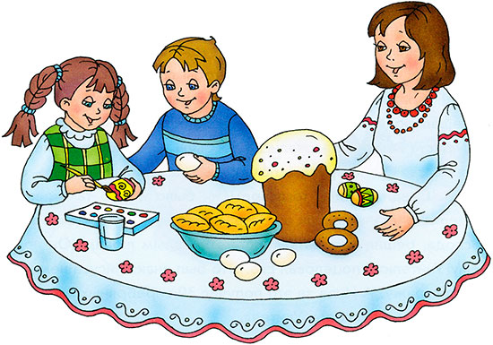

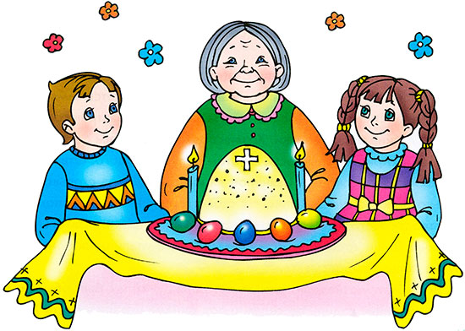

В ночь Воскресения Христа происходит праздничное богослужение (Пасхальная Служба Божья). В красивых корзинах к церкви несут разные кушанья — куличи, сыр, масло, которые символизируют благополучие, писанки и крашанки. В корзину кладут соль — символ мудрости. Торжественная процессия с певчим и священником благословляет людей.

Вернувшись домой, люди разговляются — едят вкусную пищу после Великого поста.
Богатый пасхальный стол является символом небесной радости и вечери Господней. На пасхальный завтрак собираются самые близкие родственники. Хозяин подходит к гостям с пожеланиями и словами «Христос воскрес!», а потом целует каждого. Отвечать надо так: «Воистину воскрес!».
Свячёное яйцо нарезают на столько частей, сколько присутствующих лиц. На столе горит свеча как напоминание о светлости этого дня. Начинать пасхальный завтрак обязательно надо с кулича. Даже крошки этого хлеба, которые упали на пол, ни в коем случае нельзя выбрасывать.
Всю Светлую неделю длится праздник. В сёлах был обычай: вечером скрипачи ходили по сёлам и под окнами играли в честь Христа.

Источник: сайт «Кладовая развлечений» - http://kladraz.ru/

ПАСХУ радостно встречаем...

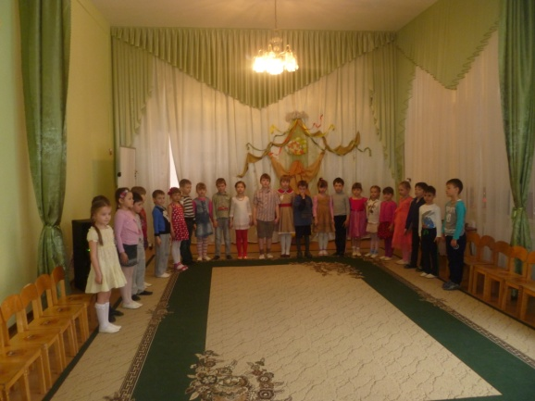
ПАСХУ радостно встречаем и поём «ХРИСТОС ВОСКРЕС!»
И, конечно, отвечаем «ОН ВОИСТИНУ ВОСКРЕС!»
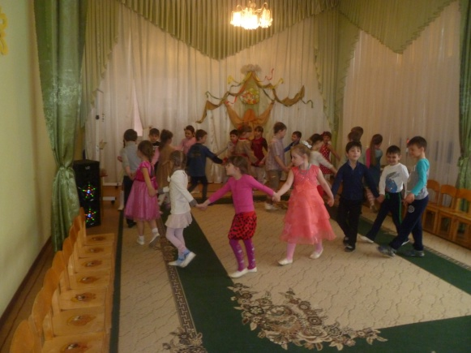
Зал наш празднично украшен, с музыкой в него зайдём,
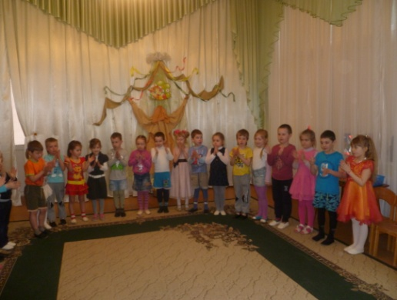
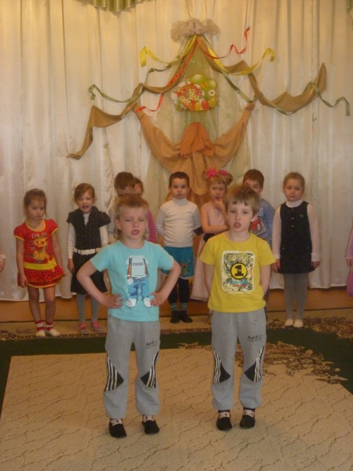
Словом ПАСХУ мы прославим и, конечно же, споём!
Как колокольчики звучат детишек голоса,
И добротою светятся горящие глаза.

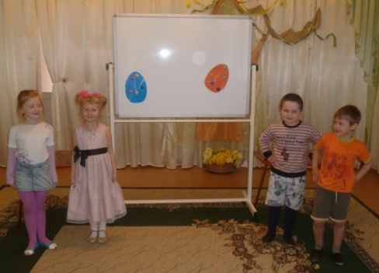
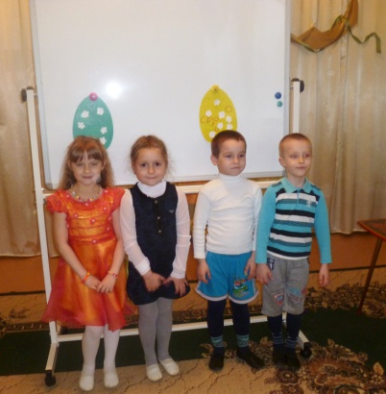
Веселятся все кругом – и мы скорей играть начнём!
Яйца разноцветные с любовью украшаем,
А если разобьётся вдруг, собрать его поможет друг!
Весело и здорово с яйцами играть,
Будем с горочки сейчас писанки катать!

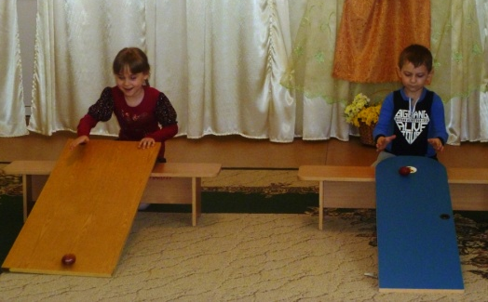
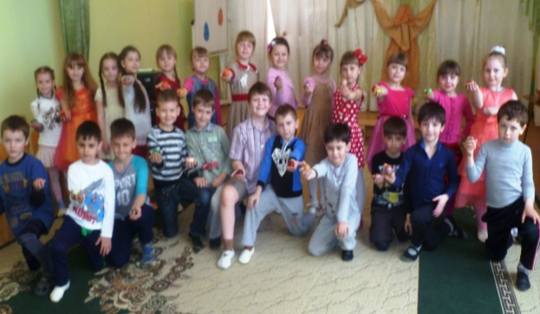
Вот какие молодцы – веселимся от души!!!

Музыкальный руководитель Резанова О.И

"ДАРИ РАДОСТЬ НА ПАСХУ".

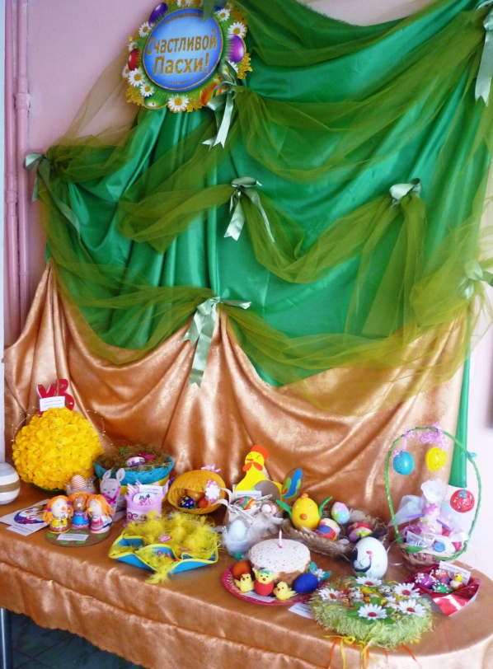

К празднику Пасхи все православные начинают готовиться задолго до его наступления. Подготовка к Пасхе включает в себя много различных составляющих – от Великого Поста до выпечки куличей и покраски яиц. Что касается подарков, то на этот праздник не принято дарить что-то существенное, но поделки к Пасхе своими руками порадуют любого - и взрослого, и ребенка.
В преддверии Пасхальных праздников нам очень захотелось привлечь к изготовлению поделок не только детей, но и родителей, ведь это праздник семейный, несущий много добра, любви и света. Поэтому мы объявили о создании в нашем саду выставки работ, посвященных Светлому Христову Воскресенью - "ДАРИ РАДОСТЬ НА ПАСХУ".
Очень многие семьи откликнулись на нашу инициативу, и выставка быстро стала пополняться удивительно красивыми и оригинальными работами.
Взрослые и дети подошли с ответственностью к просьбе поучаствовать в выставке поделок, с энтузиазмом приняли предложение.
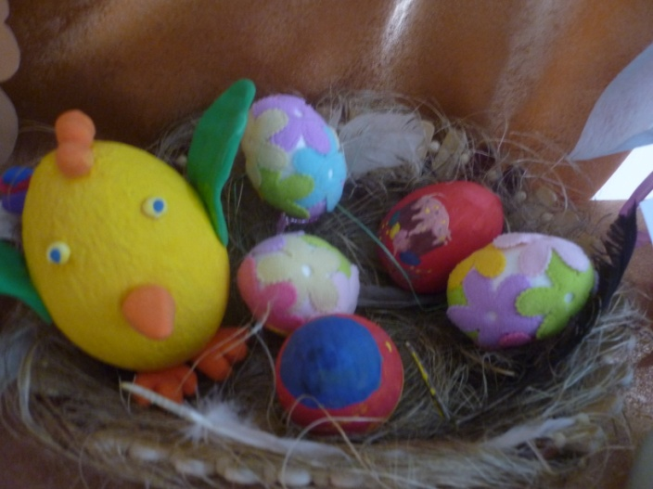
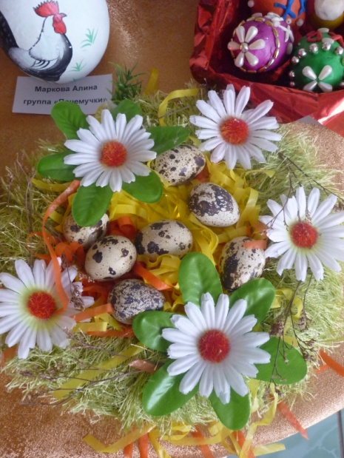
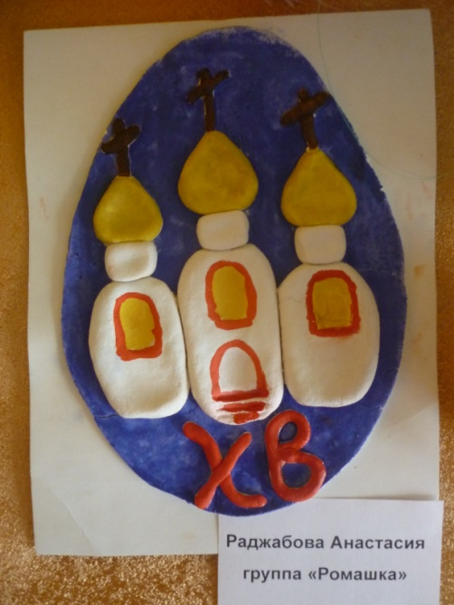

Особенно хочется отметить работы групп «Рябинка» и «Почемучки».
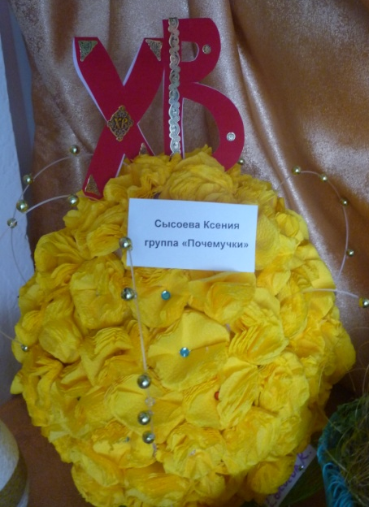
Посмотрите, какую поделку сделала семья Сысоевых!
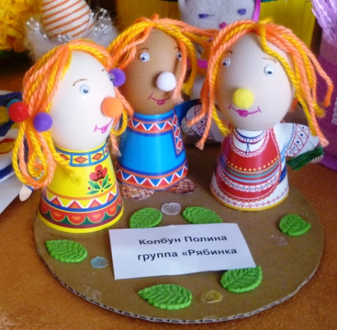

А это работа семьи Колбун!
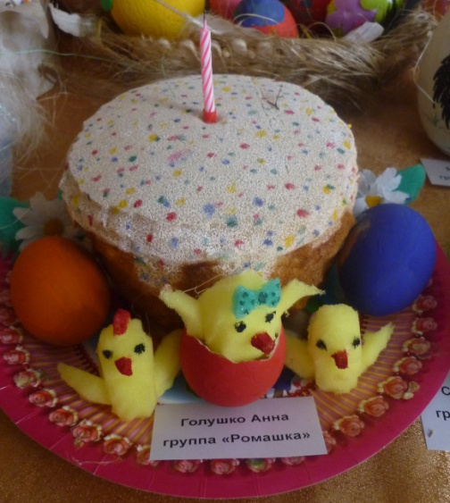
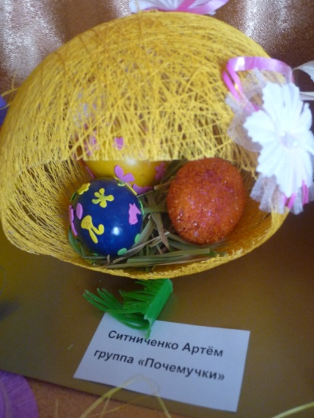
Работа семьи Голушко!

Работа семьи Ситниченко!

Занимаясь совместным с детьми творчеством, родители прививают своим детям любовь и уважение к духовно-нравственным традициям русского народа, понятие о добре и чистоте.
Мы благодарим всех родителей, принявших участие в подготовке и оформлении выставки. Надеемся на дальнейшее сотрудничество, понимание, ответственность и желание пополнять багаж знаний и умений не только своих семей, но и своим примером вдохновлять другие семьи.
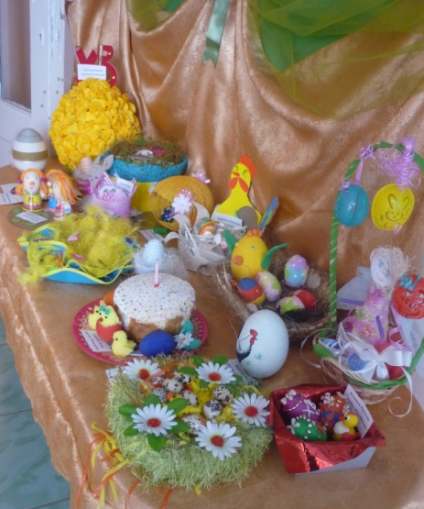
Христос Воскрес! Мы вторим вести, что облетела мир земной.
И рады мы великой чести – Поздравить с Пасхою святой!
Поздравить с Пасхою святой!

Воспитатель Сокол А. А.

День КОСМОНАВТИКИ.

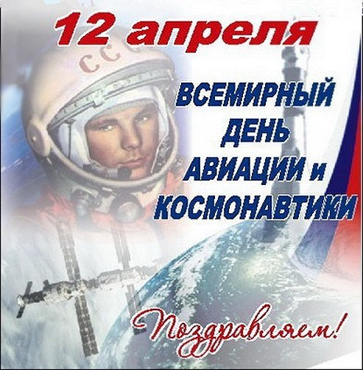
12 апреля 1961 года, начался отсчет космической эры человечества - на корабле "Восток" стартовал первопроходец Вселенной Юрий Гагарин.
С 1968 года отечественный День космонавтики получил и официальное общемировое признание после учреждения Всемирного дня авиации и космонавтики.
Детям очень нравятся беседы, рассказы, стихи, мультфильмы о космосе.

Беседа с детьми «Этот загадочный космос!»

Космос полон удивительных вещей. Одни можно увидеть невооружённым глазом, в бинокль или телескоп, другие – только с помощью сложных приборов.
Людей, которые совершают полёты в космос, называют космонавтами. Прежде чем отправиться в космическое путешествие, они тренируются не один год.
Впервые запустить ракету в космос удалось в 1957 году. Все предыдущие попытки были безуспешными: мощности двигателей не хватало, чтобы преодолеть силу притяжения Земли, и ракеты падали, не успевая выйти в космос.
Первый полёт в космос человек совершил в 1961 году. С тех пор там побывали сотни космонавтов – как мужчин, так и женщин. В наши дни космонавты летают в космос на специальных летательных аппаратах – космических челноках.
Космос непригоден для жизни. Там нет воздуха, и, чтобы не задохнуться, космонавты, покидая корабль, надевают специальный костюм – скафандр. Это что-то вроде автономного космического аппарата – у него есть своя система водоснабжения и система подачи воздуха.
Ракеты летают в космос уже более 50-ти лет. С их помощью человек побывал на Луне, а беспилотные космические аппараты достигли таких далёких планет, как Уран и Нептун.
Планеты – это наиболее массивные космические тела, которые обращаются вокруг своей звезды. Группа планет со своей звездой называется звёздной системой.
В космическом пространстве с планетой может столкнуться огромный грязный комок снега. Это комета.
12 апреля 1961 года советский космонавт Ю. А. Гагарин на космическом корабле «Восток-1» стартовал с космодрома «Байконур» и впервые в мире совершил орбитальный облёт планеты Земля. Полёт в околоземном космическом пространстве продлился 108 минут.

Воспитатель Сокол А.А.
Редактор выпуска: адрес МБДОУ д/с №16 телефон МБДОУ д/с№16
Троицкая Е.Б. ул. Черноморская, д.77^{а} 8(86138)-4-04-26
приглашаем посетить наш сайт: http://xn--16-3lcqfe.xn--b1aec1bmp.xn--p1ai/

